Jiří Adamčík
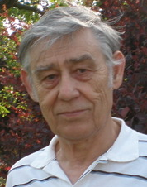
Aktivní hádankářská činnost od roku 1960, od roku 1961 v kroužku Severáci v Ústí nad Labem, účast ve svazových autorských a řešitelských soutěžích, organizace krajských přeborů a řešitelských Aperitivů, práce pro mládež, pořádání přeborů mládeže v letních táborech a další různé aktivity v kroužku.
Členem SČHAK od jeho založení v roce 1968, ve výboru a předsednictvu od roku 1971 (zapisovatel, od roku 1977 jednatel) do roku 2003, v průběhu těchto let činnost v komisích pro mládež, OHK, kvalifikační, archivní, v komisi pro soudobou kroniku, účast v hádankářských porotách, na hádankářských seminářích, řízení krajských a oblastních řešitelských přeborů a další.
Ocenění postupně bronzovým (1983), stříbrným (1988) a zlatým (1998) otazníkem, od roku 2004 čestný člen výboru, nositel mistrovské kvalifikační třídy jako autor hádanek, řešitel hádanek, řešitel křížovek a III. třídy jako autor křížovek.
Od roku 1974 vedení Bystřiny v HaK, později v Otazníku, pak v KaH do roku 2003, odborná publikační činnost ve výročních tiscích svazu, tvorba hádanek i křížovek pro řešitelské přebory a jiné.
Drahotín Lančarič
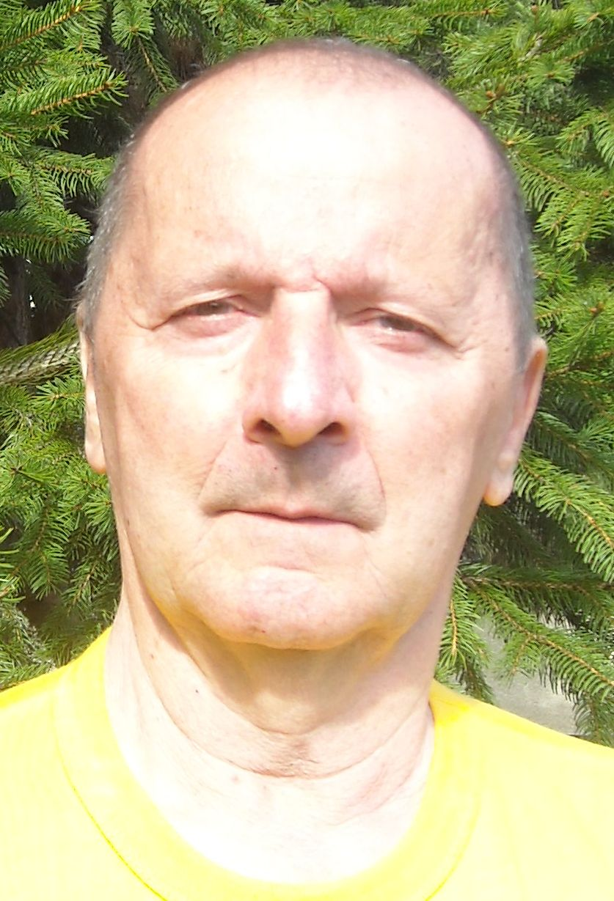
Aktivní hádankářská činnost od roku 1957 během studia na střední škole v Bratislavě. Postupně člen kroužku Dunajci, během vojenské služby člen kroužku Kokos a poté zakládající člen kroužku Koumáci, jehož je předsedou.
Členem SČHAK od jeho založení v roce 1968, členem výboru v letech 2002 – 2004 a 2013 – 2016. Organizátor GP přeborů a MRK v řešení křížovek a hádanek v Zábřehu a oblastních řešitelských přeborů. Účast v nejrůznějších svazových autorských a řešitelských soutěžích. Autor hádanek v soutěžích Bystřina, Louskárna, MLS, různé AS (cca 1700 hádanek). Autor hádanek pro slovenské časopisy Krížovkár a hádankár, Lišiak, Relax, Mistrovství Slovenska (cca 300 hádanek).
Ocenění postupně bronzovým (1983), stříbrným (1997) a zlatým (2002) otazníkem a čestným uznáním (2016). Čestným členem výboru od roku 2016. Nositel mistrovské kvalifikační třídy jako autor a řešitel hádanek a III. třídy jako autor a řešitel křížovek.
Dosud autorsky činný jako autor hádanek pro přebory GP a MČR jednotlivců a družstev (cca 1200 hádanek).

